第四节
发电机和电动机

1820 年，丹麦物理学家奥斯特发现了“电流的磁效应”，建立了电和磁的相互联系。1831 年，法拉第通过多年的实验研究终于实现了“磁生电”的梦想，发现了电磁感应定律，并且制造了第一台电动机和发电机。
时代的飞速发展，人类文明的进步，电的重要性日益凸显起来。家庭生活中的电饭煲、电热水壶、空调、电视机、手机和电子计算机等都离不开电，家庭电路中的电大多来自发电厂里的发电机。家庭生活中的电风扇、油烟机、洗衣机等都要配装各种类型的电动机。发电机和电动机与我们的生活息息相关。

发电机的主要性能和能量转化
电能是现代社会最主要的能源之一。发电机（generator）是将机械能转化为电能的装置，它由水轮机、汽轮机、柴油机或其他动力机械驱动，将水流、气流、燃料燃烧或原子核裂变产生的能量转化为机械能传给发电机，再由发电机转化为电能。发电机在工农业生产、国防、科技及日常生活中都有广泛的用途。
发电机可以分为直流发电机和交流发电机两种。发电机的种类很多，但其工作原理都源自法拉第电磁感应定律。交流发电机具有体积小、重量轻、维修方便、使用寿命长等优点，目前发电厂的大型发电机几乎都是交流发电机。
交流发电机的构造比较复杂，但是基本部分都是产生感应电动势的线圈和产生磁场的磁极。不论哪种发电机，转动的部分都叫转子，静止的部分都叫定子。
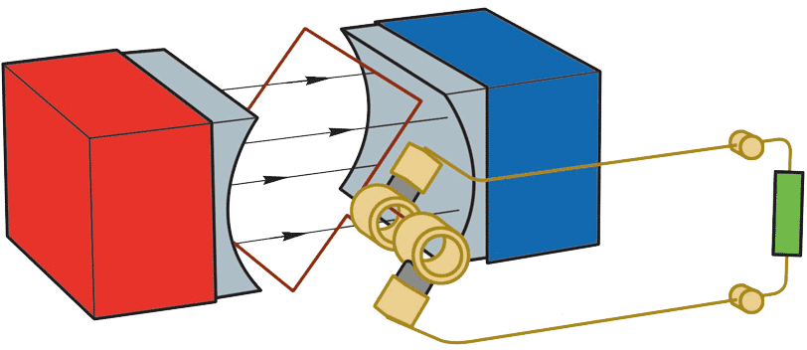
发电机里产生感应电动势的线圈通常叫电枢。电枢转动、磁极不动的发电机叫做旋转电枢式发电机，电枢是转子。这种发电机的原理如图 7–37 所示。旋转电枢式发电机的转子产生的电流必须经过裸露的滑环电刷引到外电路，如果电压很高，容易发生火花放电，滑环和电刷可能被烧坏。同时，转动的电枢结构不能太大，线圈匝数不能很多，产生的感应电动势也就不会很高。这种发电机输出的电压一般不超过 500 V，小型发电机通常是旋转电枢式发电机。
图 7–37 旋转电枢式发电机
矩形线圈
N
S
电刷
滑环
负载
电阻
如果磁极转动、电枢不动，线圈内磁通量发生改变，电枢同样会产生感应电动势，这种发电机叫做旋转磁极式发电机，电枢是定子。这种发

电机的原理如图 7–38 所示。旋转磁极式发电机由于不通过滑环向外提供电力，所以能输出几千伏到几万伏的高电压，输出功率可达几百兆瓦，因此大型发电机几乎都是旋转磁极式的。
发电机在实际运行过程中还存在各种能量损耗，主要包括铁芯涡流能量损耗、导线焦耳热能量损耗、轴承摩擦能量损耗、通风能量损耗等，大部分损耗都以发热的形式表现出来（图 7–39）。不过实际上这些能量损耗都很小，一般不超过百分之几，单就发电机本身而言，它的效率可以达到 95% 以上。
输入机械能
发电机
输出电能
铁芯涡流能量损耗
导线焦耳热能量损耗
轴承摩擦能量损耗
通风能量损耗
其他能量损耗
图 7–39 发电机的能量转换关系

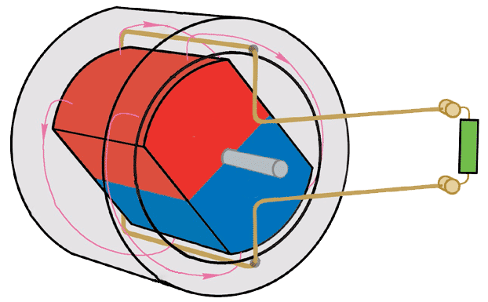
图 7–38 旋转磁极式发电机
线圈
定子铁芯
负载
电阻
旋转磁铁(转子)
磁感线
N
S

电动机的主要性能和能量转化
电动机（motor）是把电能转化为机械能的装置。电动机的种类很多，从基本结构来说，主要也是由定子和转子构成。定子静止不动，转子可绕轴转动。
实际使用的电动机也分为直流电动机和交流电动机。直流电动机的定子不动，转子按照安培力作用的方向做旋转运动。
交流电动机也是在安培力作用下发生转动。交流电动机具有构造简单、控制方便、体积小、效率高、功率可大可小、无污染源等优点，在生产和生活中应用十分广泛。小到电动玩具，大到高速列车；从家庭电冰箱和空调到工厂企业机床和生产线，都使用不同型号的电动机。
输入电能
电动机
输出机械能
铁芯涡流能量损耗
导线焦耳热能量损耗
轴承摩擦能量损耗
通风能量损耗
其他能量损耗
图 7–40 电动机的能量转换关系
电动机在实际运行过程中也存在各种能量损耗，主要包括铁芯涡流能量损耗、导线焦耳热能量损耗、轴承摩擦能量损耗、通风能量损耗等（图 7–40）。一般中小型交流电动机的平均效率约为 87%，甚至可以高达 90% 以上。

电磁学促进了社会的发展
发电机和电动机的发明给工农业生产和人们生活提供了操控方便、快捷、安全、经济的源源不断的动力，从而导致了第二次工业革命。麦克斯韦电磁学理论的建立和发展促进了电力技术的革命，并最终引发电力在生产实际中的广泛应用。这说明现代化科学技术的超前性，对生产力发展具有先导作用。这正是科学促进技术进步，进而推动生产发展的模式。科学技术越来越走在社会生产的前面，开辟着生产发展的新领域，引导生产力发展的方向。
电磁现象是一种极为普遍的现象，遍布于我们生活中的每一个角落，在我们日常生活中发挥着重要的作用，从电话、电扇、电冰箱、电梯到广播电视、无线通信、电力机车和人工智能自动控制系统等无所不在。电磁学理论的研究和应用在认识客观世界和改造客观世界的过程中发挥了巨大的作用，以电磁学及电磁技术为基础的许多新技术在不同的领域获得快速发展。电磁技术给人类创造了巨大的物质财富，促进了社会的发展。
问题 思考
与

- 能不能用电动机带动发电机，再用发电机输出的电能驱动该电动机而实现发电机和电动机的连续运转？

- 我国自行研制的动车组采用了“再生制动”技术，在车速从 200 km/h 下降到 90 km/h 的过程中可以通过发电机发电，此过程中的能量是如何转化的？为什么要采用这种技术？

- 如图 7–41 所示是实验室用的手摇交流发电机。把发电机输出端跟小灯泡连接起来，使线圈在磁场中转动，可观察到小灯泡发光。该手摇交流发电机的工作原理是什么？若增加线圈的转动速度，灯泡的亮度如何变化？把两个发光二极管极性相反地并联起来，再与发电机电源输出端串联，缓慢转动线圈，两个发光二极管是否会同时发光？这说明了什么？

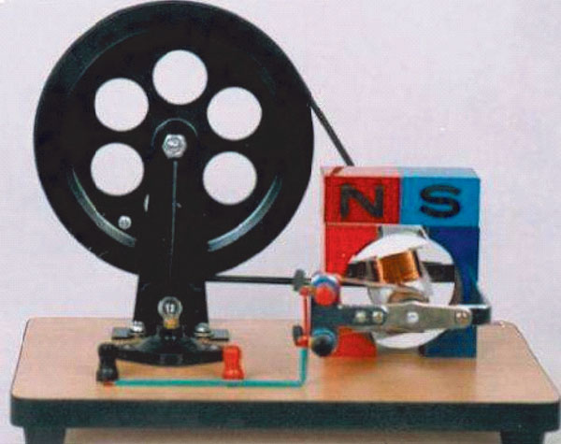
图 7–41

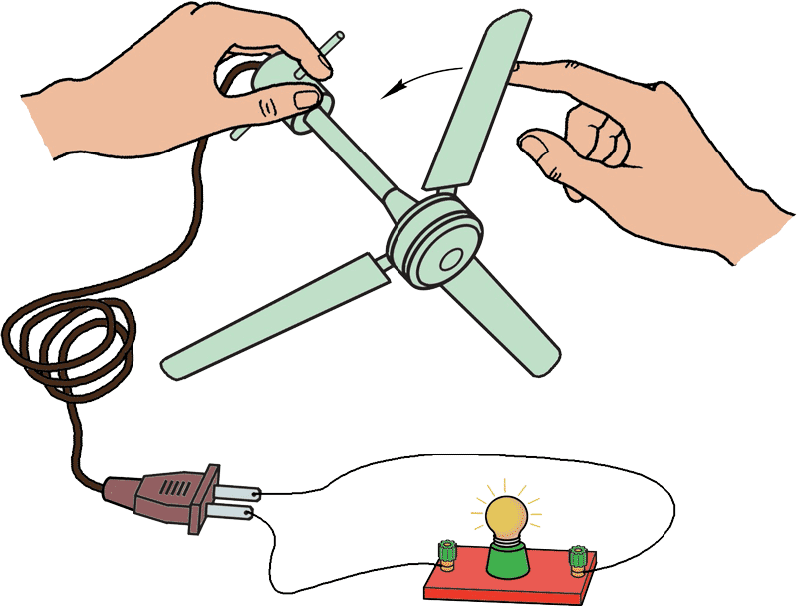
- 小型电扇接入电路中通电后能转动，其工作原理是什么？在完好的小型电扇的插头处接一小灯泡，用手快速拨动风扇叶片，带动转子转动，发现小灯泡发光，如图 7–42 所示。简要说明产生这一现象的原因。
图 7–42

- 随着科技发展，越来越提倡节能环保。如图 7–43 所示为一种发电旋转门，该旋转门安装了一个特殊装置，通过人们推动旋转门进出就会产生并存储电能，发电旋转门的工作原理如何？试从能量转换的角度分析。
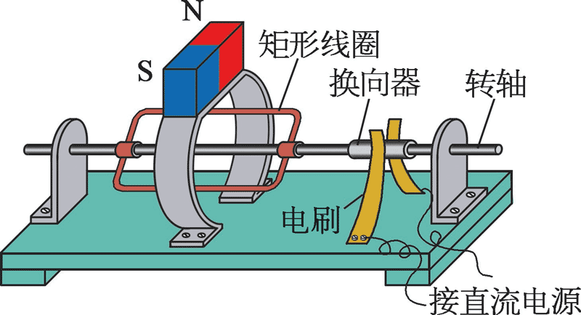
图 7–44
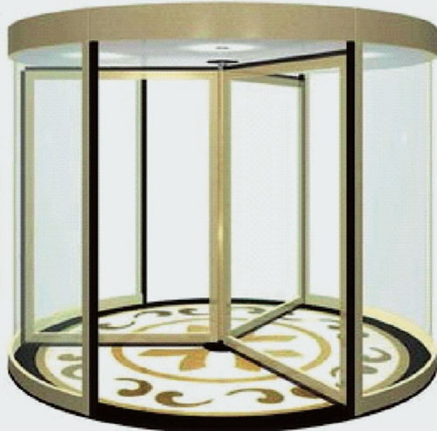
图 7–43
- 如图 7–44 所示是某同学自制的“小小电动机”，接通电路后线圈开始转动，如果要使线圈反向转动，可采取哪些方法？

本节编写思路
本节从能量转化的角度分析发电机和电动机的功能，基于电磁感应和安培力相关概念分别介绍发电机和电动机的基本原理及结构。通过对发电机和电动机的发明及在生产生活实践中的广泛应用的介绍，说明发电机和电动机是实现第二次工业革命的重要基础，以及电磁理论对科技发展和社会进步的巨大作用。

正文解读
工业革命也称为产业革命，是指国民经济各部门广泛采用新技术，以及由此引起的经济发展和产业结构的根本变革。第一次工业革命发生在 17—18 世纪，牛顿力学的建立和热力学的发展导致了蒸汽机的发明，使人类进入蒸汽动力时代。第二次工业革命发生在 19 世纪中叶到 19 世纪末。法拉第发现了电磁感应现象，麦克斯韦创立了电磁理论，电磁理论的创立和发展推动了发电机、电动机、电器、电信设备等的发明和制造，使人类进入了电气时代。电力开始用于带动机器，成为补充和取代蒸汽动力的新能源。第三次工业革命发生在 19 世纪末到 20 世纪，相对论、量子论的创立和发展极大地拓宽和加深了人们对物质基本结构和基本性质的认识，导致现代的科学技术，如原子能、电子计算机、微电子技术、航天技术等发展。第四次工业革命是以人工智能、新材料技术、分子工程、机器人技术、量子信息技术、可控核聚变、清洁能源以及生物技术等为突破口的工业革命。

问题与思考解读
1．参考解答：不能实现发电机和电动机的连续运转。电动机和发电机的线圈都存在电阻，在运行过程中，通电线圈产生焦耳热，同时电动机和发电机的轴与轴承之间也存在摩擦阻力，克服摩擦阻力做功也将产生热。根据能量守恒定律，由于存在这些能量损耗，不可能实现发电机和电动机的连续运转。
命题意图：了解发电机和电动机的基本原理和能量守恒定律。
主要素养与水平：能量观念（Ⅰ）；模型建构（Ⅰ）；科学推理（Ⅰ）。

2．参考解答：动车组在减速时不直接采用机械刹车，而是关闭电源，由于动车组具有惯性仍将继续行驶，此时磁场中的线圈随车轮一起转动，使线圈中的部分导线切割磁感线产生感应电动势，这时动车的电动机转变成发电机，把动车组的部分机械能转化为电能。采用此项技术能够节能环保，有利于提高电能利用率，降低动车的运行成本。
命题意图：了解电动机的实际应用，进一步理解其能量转化机理及节能设计。有利于形成节能环保观念。
主要素养与水平：能量观念（Ⅰ）；模型建构（Ⅰ）；科学推理（Ⅰ）。

3．参考解答：手摇发电机的工作原理是电磁感应，线圈在磁场中切割磁感线产生感应电动势，线圈与小灯泡组成的闭合 回路产生感应电流使小灯泡发光若增加线圈的转动速度，线圈在磁场中切割磁感线的速度增大，感应电动势增大，使发电机的输出功率增加，小灯泡变亮；两个发光二极管极性相反的并联后再与手摇发电机电源输出端串联，两个发光二极管不会同时发光，而是交替发光，说明手摇发电机输出的是交变电流。
命题意图：有利于理解交流发电机的原理和输出交变电流的特点。
主要素养与水平：能量观念（Ⅰ）；模型建构（Ⅰ）。

4．参考解答：小型电扇的工作原理是通电线圈在磁体产生的磁场中受安培力作用绕轴转动；用手快速拨动风扇叶片，小型电扇中的线圈在磁场中切割磁感线产生感应电动势，小型电扇的电动机变成了小型发电机。
命题意图：有利于理解发电机和电动机的基本原理和能量守恒定律。
主要素养与水平：能量观念（Ⅰ）；模型建构（Ⅰ）。

5．参考解答：发电旋转门的工作原理是导体切割磁感线在闭合回路中产生感应电流，与发电机工作原理类似；发电旋转门的推门过程中将部分机械能转化为电能。
命题意图：了解节能发电装置，有利于形成节能环保观念。
主要素养与水平：能量观念（Ⅰ）；模型建构（Ⅰ）；社会责任（Ⅰ）。

6．参考解答：改变电流方向或改变磁场方向都会使电动机转动方向与原来相反。
命题意图：理解发电机和电动机的基本原理。
主要素养与水平：运动与相互作用（Ⅰ）；模型建构（Ⅱ）。

资料链接
电动机
电动机俗称“马达”，是把电能转变为机械能的电机，分直流电动机、交流电动机、同步电动机和异步电动机等。
直流电动机是将直流电能转变为机械能的电机。直流电动机输入电流为直流的电动机，一般由具有换向器的旋转电枢和直流励磁的静止的磁场结构（磁极和励磁绕组）组成，原则上同一电机既可用作发电机，也可用作电动机。
交流电动机是将交流电能转变为机械能的电机。交流电动机输入电流为交流的电动机，可以是单相的或多相的，单相的多用于家用电器设备、农业机械和电力机车拖动中。多相的一般是对称的三相或两相。三相交流电机是电力工业的主要动力设备。两相交流电机多用于自动控制中。
同步电动机交流电动机的一种，转子一般制成凸极的，装有励磁绕组；通常还装有笼型绕组，以便起动。电源频率不变时，转子转速固定不变，同负载无关，常用在转速不变和改善功率因数的拖动中，也常用于拖动大型压缩机和轧钢机等冲击负载。无励磁绕组的凸极同步电动机，容量较小，常用在电子电位差计、磁带录音机、电影摄影机和放映机等设备中。
异步电动机亦称“感应电动机”，是转速异于同步转速的一种交流电动机。常用于定速拖动中。三相定子绕组接上三相电源后，就在其中产生旋转磁场并在转子绕组中感应电流。定子旋转磁场和转子电流相互作用形成转矩，使转子旋转。单相电动机则利用在辅助绕组中接入电阻或电容，形成旋转磁场以实现起动。转子结构分绕线式和笼型两种。绕线式电动机的起动转矩和起动电流，可通过转子电路中接入的电阻进行调节，以适应不同负荷的起动要求，并在适当范围内可以调速。笼型电动机的结构简单，售价低廉，维护方便，应用最广，可以直接起动，但起动电流较大。
交直流两用电动机励磁绕组和电枢绕组串联的小型的换向器电动机。定子铁芯由凸极的叠片组成，具有集中的励磁绕组。可运行于直流或单相交流系统。常用于家用电器（如缝纫机、吸尘器等）或电动工具（如电钻）中。
交流换向器电动机是转子带有换向器的交流电动机。交流换向器电动机的转速可平滑调节，调节范围很广，调节时，功率损失较小。起动和工作特性良好，但成本较高，换向器和电刷的维护和检修都较复杂。
交直交流电力传动机车是一种新型铁路机车。通过车内的晶闸管整流器把交流电转变为直流电，再用大功率逆变器把直流电转变为频率可调节的交流电，供给交流牵引电动机驱动机车动轮对。在电力传动内燃机车上，交流电源来自柴油机驱动的牵引发电机；在电力机车上，交流电源直接来自工频电网。这种机车的交流牵引电动机结构简单、运行可靠，价格较低，牵引性能优越，是一种很有发展前途的新型机车。
交直流电力传动内燃机车的牵引发电机为交流电机、牵引电动机为直流电机的一种电力传动内燃机车。柴油机带动三相交流同步发电机，发出的三相交流电经过大功率半导体整流装置转变为直流电，供给直流牵引电动机驱动机车动轮对。这种交直流电力传动内燃机车的功率较大，重量较轻，已得到广泛应用。
以上部分参考《辞海》1989 年

